U skladu sa odredbama člana 22. stav (3) i (5) Poslovnika Općinskog vijeća (“Službene novine Kantona Sarajevo”, broj 24/19 - Novi prečišćeni tekst i 20/20 ), p o d n o s i m:

VIJEĆNIČKO PITANJE/INICIJATIVU

Ime i prezime  VIJEĆNIKA/VIJEĆNICE | ELVEDINA VUGIĆ
Politička partija/ samostalni vijećnik/vijećnica | NAROD I PRAVDA
Sjednica/datum održavanja | 30.06.2022.
Pitanje za:  (navesti službu, odsjek, organ, nivo vlast, na koje je upućeno pitanje/inicijativa) | Nadležna služba

TEKST PITANJA/INICIJATIVE:
Na sastanku sa predsjednikom Savjeta MZ „Kovačići“, g-dinom Čolakoviće, mi je delegirana potreba dodavanja pješačkog prelaza sa semaforom, u ulici Zagrebačka, kod raskrsnice sa ulicama Trnovska i Grbavička (vidi slike). Molim vas da se dopisom obratite Kantonu i zahtjevate ovaj dodatni prijelaz u ime naše opštine.
OBRAZLOŽENJE PITANJA/INICIJATIVE:
Za uspostavu NOVOG/STAROG pješačkog prelaza u ulici Zagrebačka, na raskršću sa ulicama Trnovska i Grbavička je osnovni i glavni razlog velika ugroženost pješaka na tom izuzetno frekventnom mjestu za pješake. Na toj lokaciji se nalazi mnogo privrednih subjekata, uslužnih i sličnih djelatnosti, koje koriste građani (pošta, samoposluge, granapi, piljare, pekare, picerije, buregdžinice, aščinice, kafići, restorani, taxi štand, apoteke, frizeraji....Od puštanje u promet tog dijela južne longitudinale, na tom potezu dogodio se veliki broj saobraćajnih nezgoda sa povredama pješaka, jedan smrtni slučaj, kao i mnogo materijalne štete. Saobraćaj je znatno povećan, a nesavjesni vozači razvijaju velike brzine. Godinama su se građani višekratno obraćali nadležnima (ONS i KS) preko savjeta MZ, ali se taj veliki problem ne rješava. Građani upozoravaju da će biti prisiljeni poduzeti potrebne zakonske radnje da bi konačno nadležni reagovali u korist njihove sigurnosti pješaka. Jednom su nadležni pozitivno reagovarili - odgovorili obećavši da će se to riješiti. Od toga do danas ništa.

SLIKE:
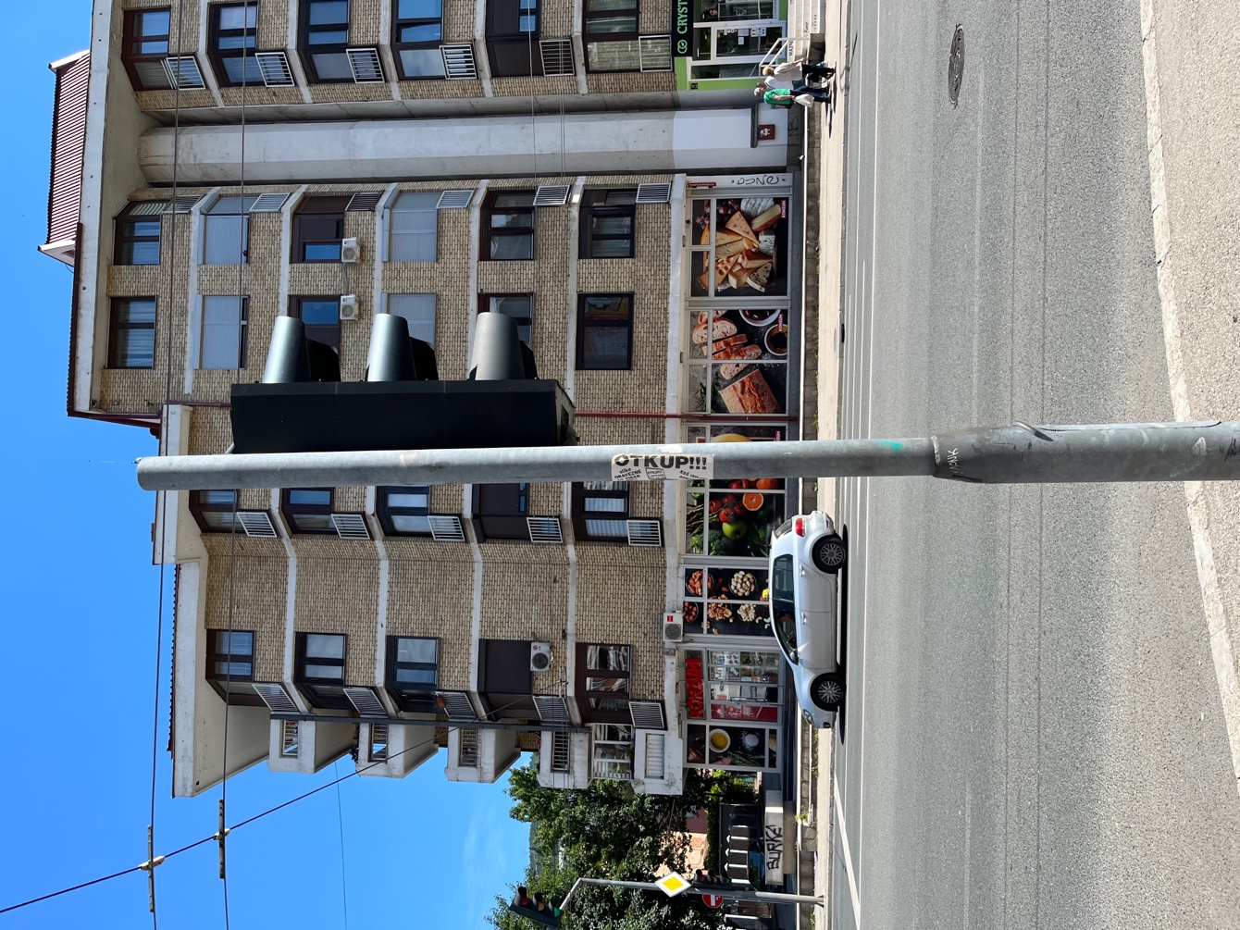
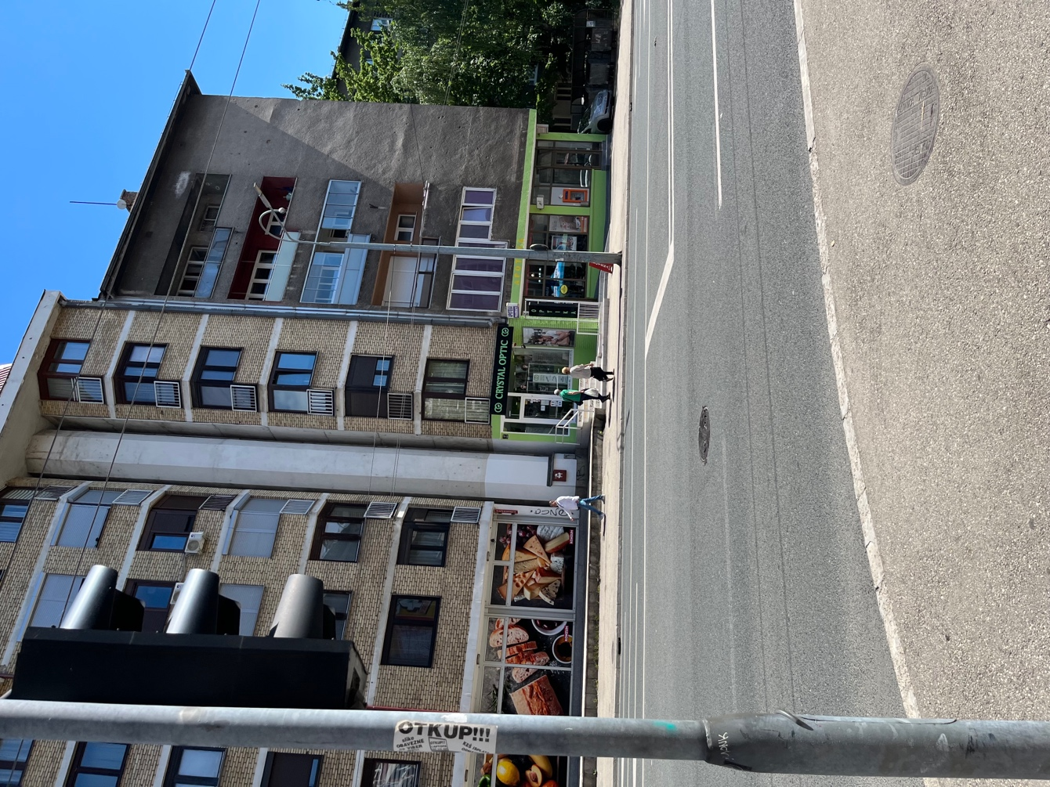
Sarajevo, 30.06.2022.godine Vijećnik/vijećnica
ELVEDINA VUGIĆ
*U slučaju dužeg teksta pitanja/inicijative ili obrazloženja molimo da koristite drugu stranu papira.

Općina Novo Sarajevo, ulica Zmaja od Bosne br. 55, centrala telefon (387 33) 492 100
Općinsko vijeće Novo Sarajevo tel: (387 33) 492 268, fax: (387 33) 650 397, email: vijece@novosarajevo.ba

Identifikacioni broj: 4200558710008 PDV broj: 200558710008 Porezni broj: 0170333000
Depozitni račun (račun za prikupljanje javnih prihoda): 1411965320011288 Bosna Bank International d.d.;
Transakcijski računi (za isplatu svih obaveza): 1610000019280022 Raiffeisen bank d.d. Sarajevo;
1411965320011191 Bosna Bank International d.d.;
1020500000098065 Union Banka d.d. Sarajevo; 1413065320060897 Bosna Bank International d.d.

